**泰列渥克企业生态资源管理平台软件 V2.0**

**使用手册**

**简介：**

泰列渥克企业生态资源管理平台软件主要是为企业打造覆盖企业经营活动的资源管理、资源提升、项目管理、项目核算的整体平台。从企业的价值链出发塑造面向咨询行业的资源管理生态平台，以帮助企业实现其面向垂直领域的资源整合战略。泰列渥克企业生态资源管理平台软件的具体操作方法与顺序，旨在为用户提供最基础的操作指南，将平台模块化、平台化的进行分解说明，用配图结合文字的说明方式指导用户如何进行操作。

**账号相关**

访问: [http://您](http://ni)的IP地址:8001

Telework预置了1个账号

guest/password 演示账号

**服务器开放的端口**

8001 web服务

# 登录及密码设置

* 1. **登陆**



在软件登录界面输入【用户名】，登陆用户名支持员工工号、邮箱、电话； 输入【密码】，首次登陆的密码统一为“password”；

输入【验证码】，点击【登录】按钮，进入平台首页。

# 修改密码

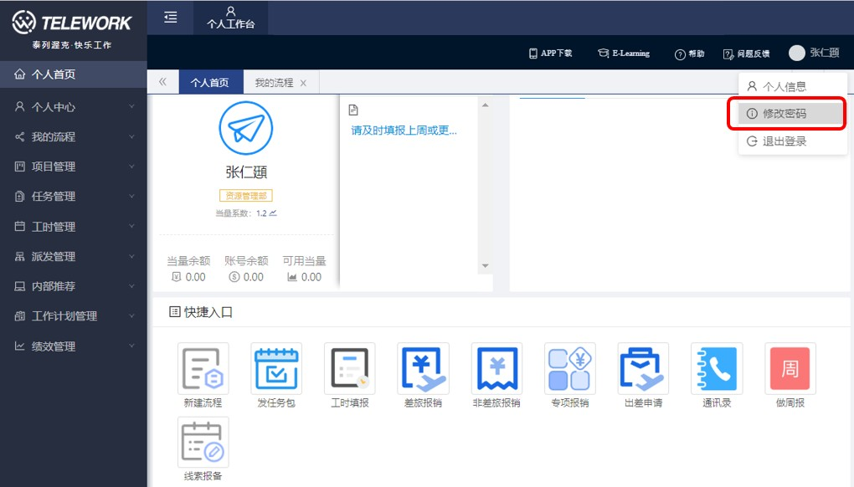

登入平台后在右上角点击用户设置图标，打开用户设置选项卡，点击【修改密码】按钮打开修改密码对话框。

输入【旧密码】、【新密码】、【确认新密码】后点击确定按钮即可修改密码。

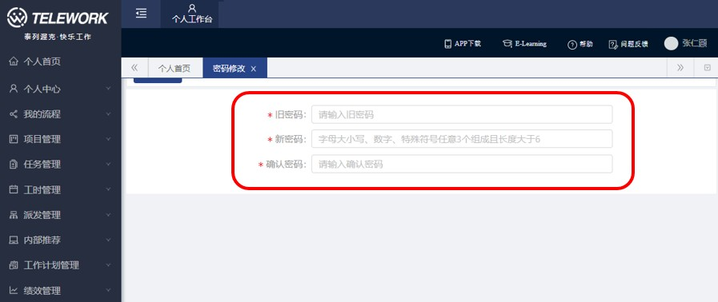

# 退出平台

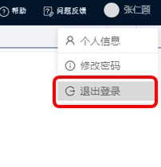

点击平台右上角的用户设置图标，打开用户设置选项卡，点击【退出登出】按钮，平台提示“确定要注销并退出平台吗？”，点击【确定】按钮进入平台登录页面。

# 个人首页

* 1. **页面布局**

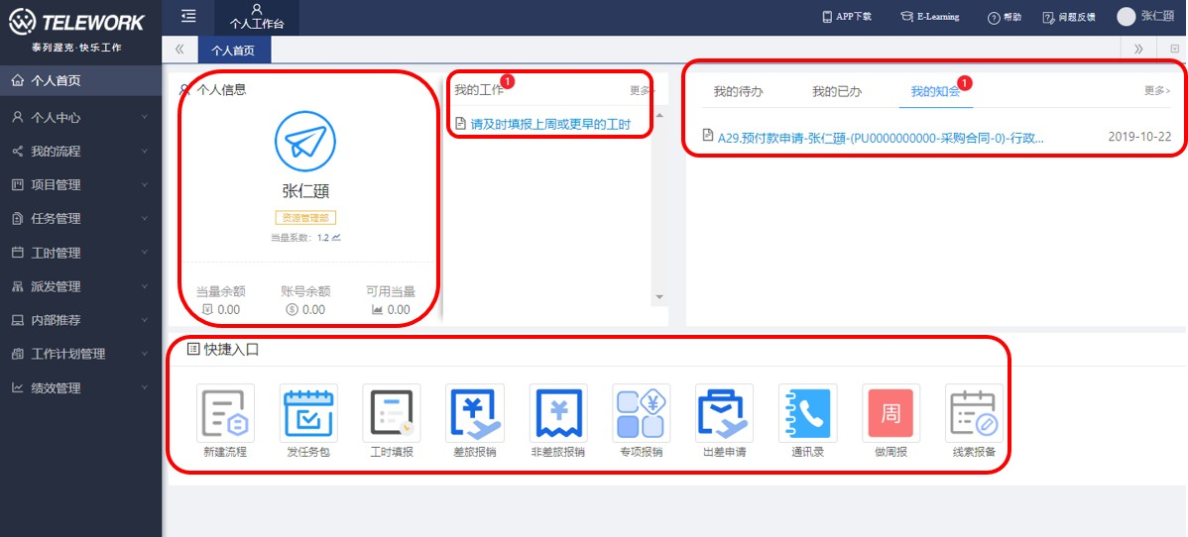

* + 1. **个人信息**

该模块主要包含用户姓名、部门、当量系数以及当量余额、账号余额、可用当量等平台基本信息。

# 我的工作

该模块中显示的为平台根据用户在平台中的角色，主动定期的推送代办工作通知，避免用户遗漏，遗忘。

# 我的代办/已办/知会

* 我的代办

平台中待被当前用户审批的流程列表将会显示在这，也就是说当前用户需要去审批通过（拒绝）“我的代办”列表中的的各类工作流程。

* 我的已办

平台中待被当前用户已经审批完成的流程列表将会显示在这，无论是“通过”

还是“拒绝”。

* 我的知会

平台中其他用户审批流程时，同时一并通知当前用户审批结果，为“知会”

状态。

# 快捷入口

平台中一些常用功能，将被已图标的形式被显示在这里，用户可以直接点击进入。

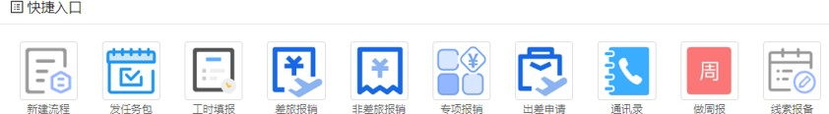

# 个人中心

* 1. **个人信息**

个人信息管理模块，主要对当前用户在平台中各项信息进行维护查看，可自行编辑修改。主要模块有：基本信息、平台信息、组织信息、个人假期、教育经历、工作经历、项目履历、能力档案、任务履历、评价信息、奖惩信息、资质证书、财务信息、自购电脑申请等。

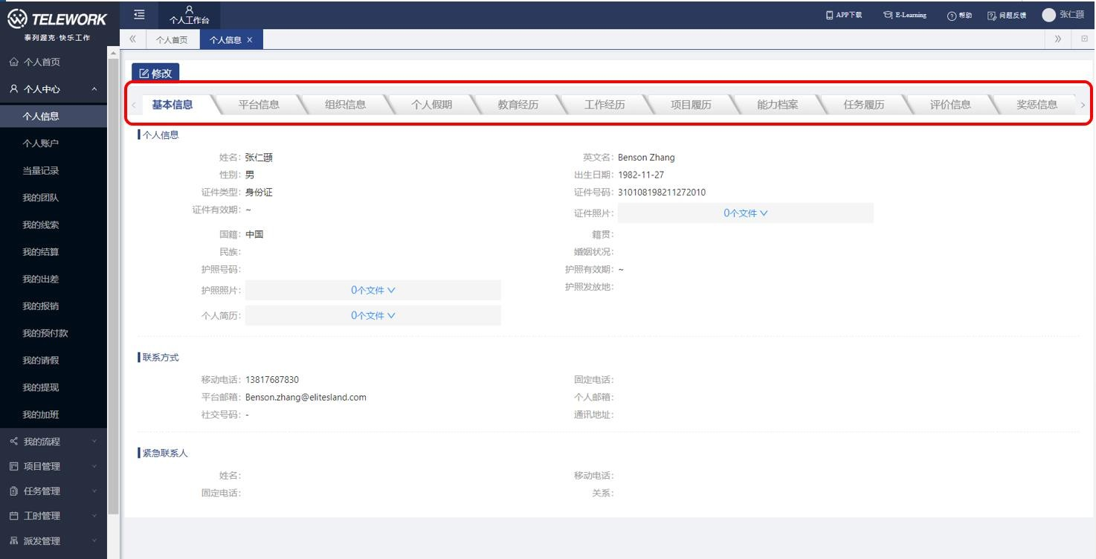

# 个人账户

当前用户在平台中的账户信息查询，包括账户信息、账户余额、账户经营状

况等模块。

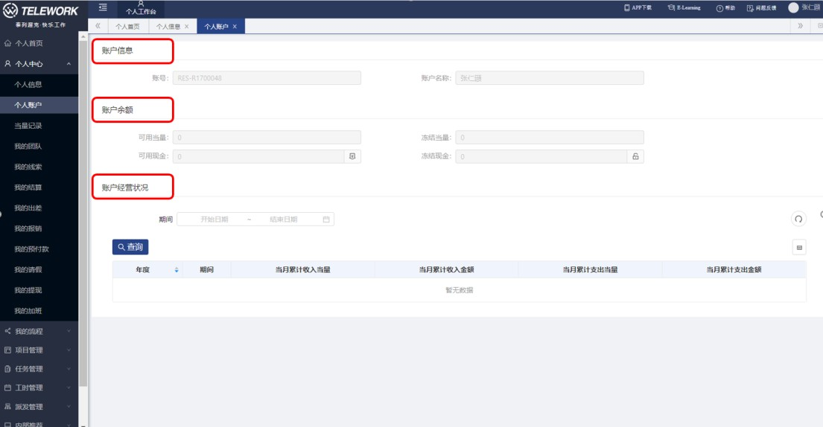

# 账户信息

账户名为用户真实姓名，若用户有效，平台将生成账号。

# 账户余额

包含了“可用当量”、“冻结当量”、“可用现金”、“冻结现金”等科目的数值信息。

# 账户经营状况

在此可以根据输入时间段来查询改账户在该时间段内的经营情况。



# 当量记录

根据不同的维度对当前用户在平台中当量交易记录进行搜索。搜索结果条目将包含交易流水号、交易类别、交易类型、交易金额、币种、FROM 账号、TO 账号、相关项目、相关任务、结算日期、会计年度、会计期间等信息内容。

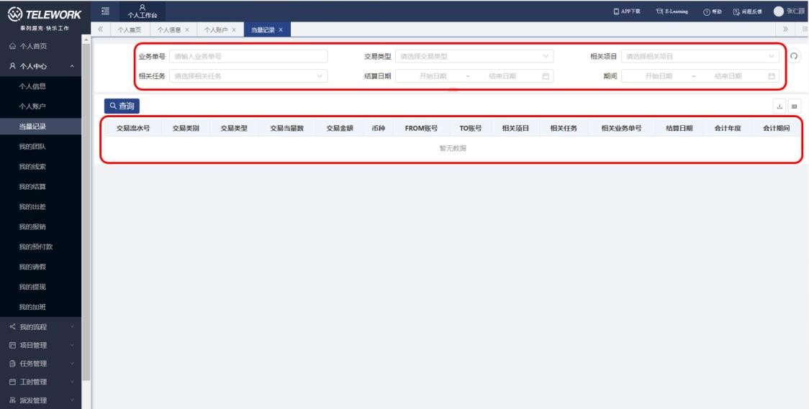

# 我的团队

该菜单下，可以罗列出团队所有成员信息，可以对他们的工作安排，人员排班，任务详情，工作日历进行维护和查询；同是也可以根据筛选条件对资源进行查找。

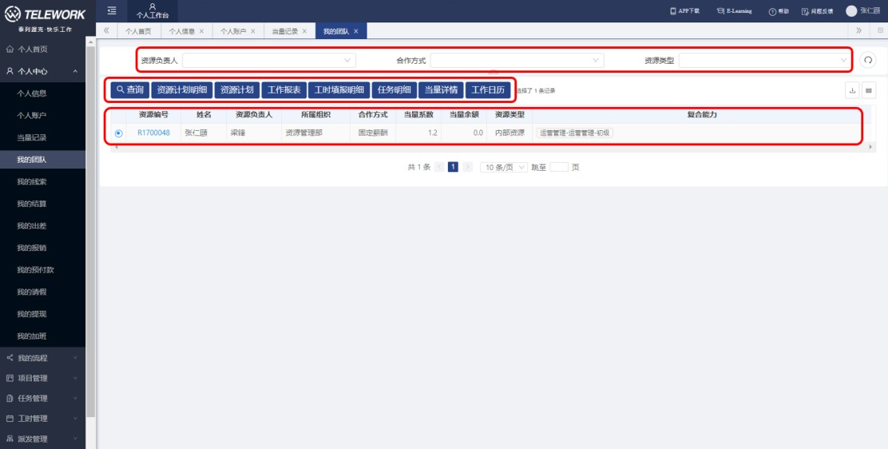

# 我的线索

该菜单下，可以根据筛选条件，对用户自己对平台提供过的线索并作出查询。

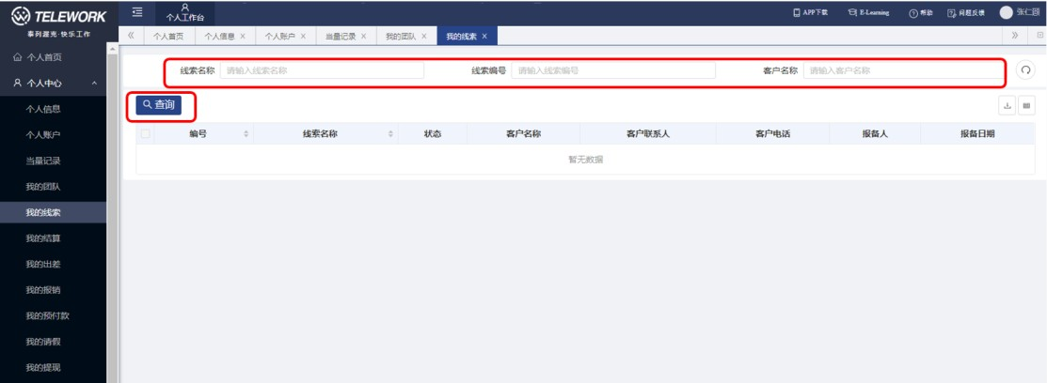

# 我的结算

该菜单下，可以根据筛选条件，对用户自己参与过并且已经完成全部或者部分结算的任务作出查询。

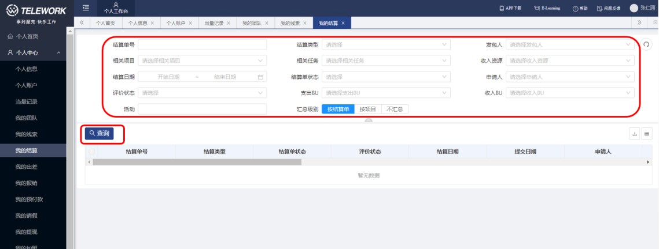

# 我的出差

该菜单下，可以根据筛选条件，对用户自己发生过的出差记录的作出查询。

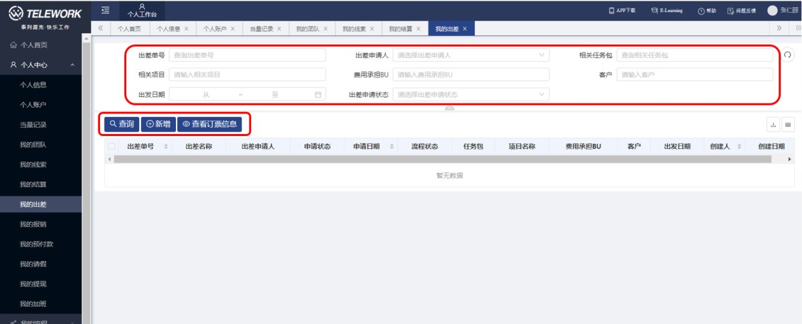

# 我的报销和预付款

该菜单下，可以根据筛选条件，对用户自己发生过的报销和预付款记录的作出查询。

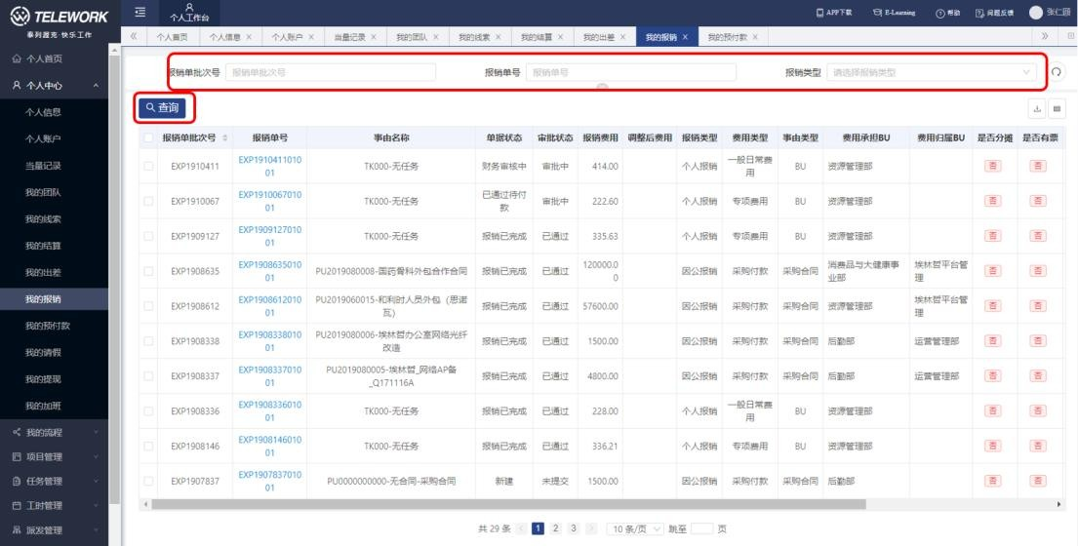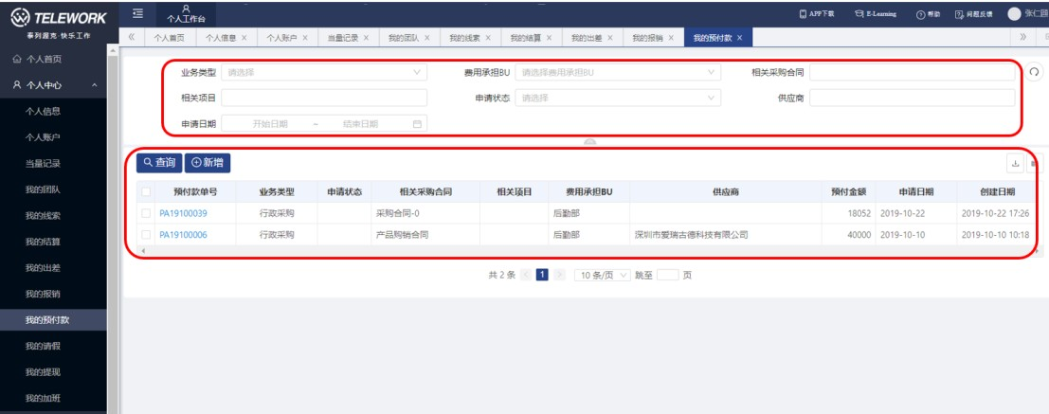

# 我的请假和加班

该菜单下，可以根据筛选条件，对用户自己发生过的请假和加班记录的作出查询。

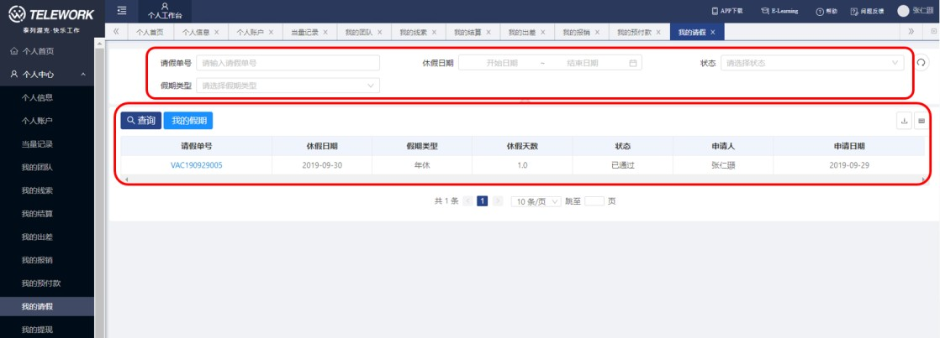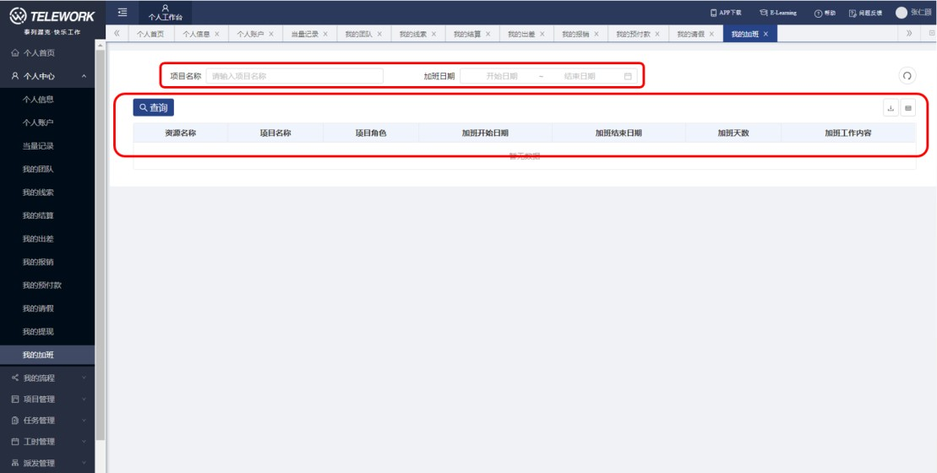

# 我的提现

该菜单下，可以根据筛选条件，对用户自己发生过提现记录作出查询、修改等动作。

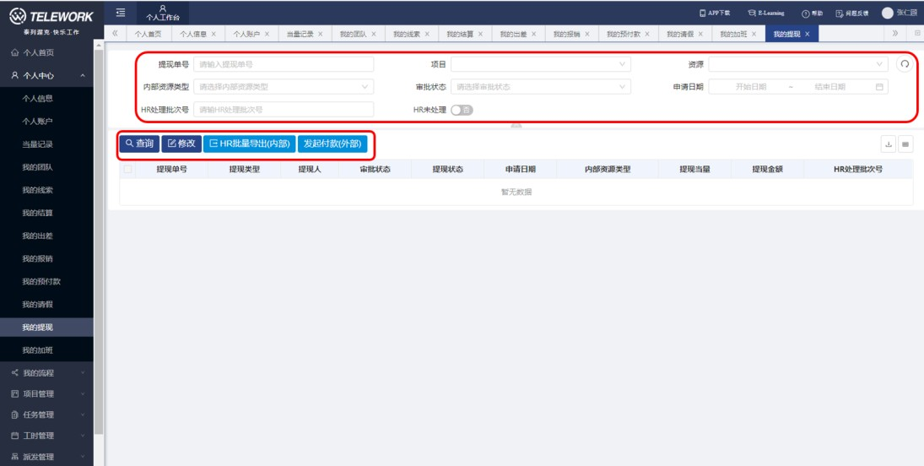

# 我的流程

* 1. **新建流程**

在新建流程页面，用户根据自身需要完成工作的内容和性质，选择创建审批流程。流程类型分别为：财务管理类、人力资源管理、财务管理、培训管理、项目进度管理、项目财务管理、行政管理类、合同管理类（采购和销售）等若干类型。

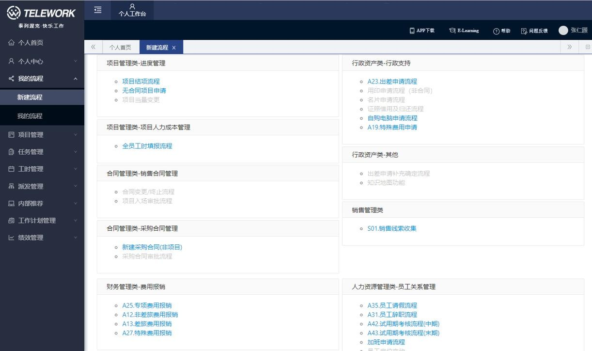

# 我的流程

此页面中可以看到待办事宜、我提交的流程、流经我的流程、知会我的流程。

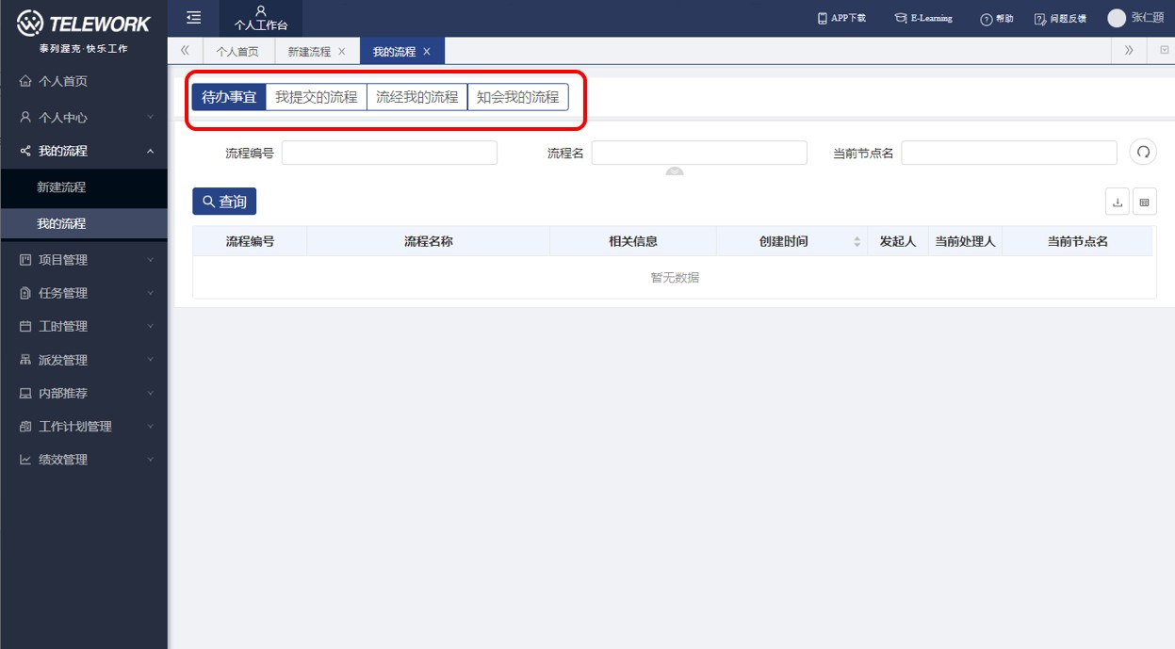

# 代办事宜

统中待被当前用户审批的流程列表将会显示在这，也就是说当前用户需要去审批通过（拒绝）“我的代办”列表中的的各类工作流程。

# 我提交的流程

平台中由用户本人发起提交的流程将会被显示在这里。

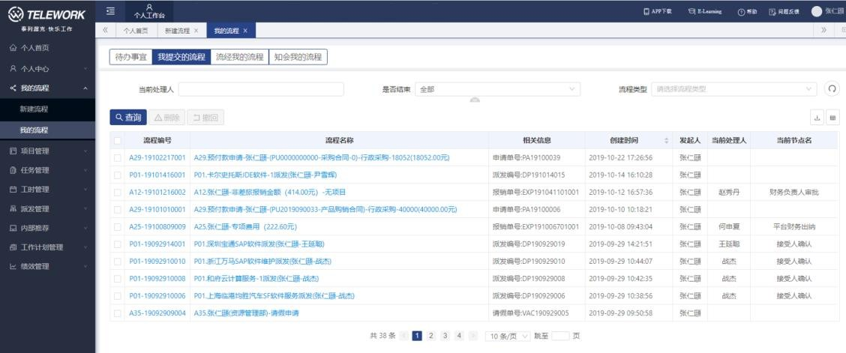

# 流经我的流程

平台中待被当前用户已经审批完成的流程列表将会显示在这，无论是“通过” 还是“拒绝”。

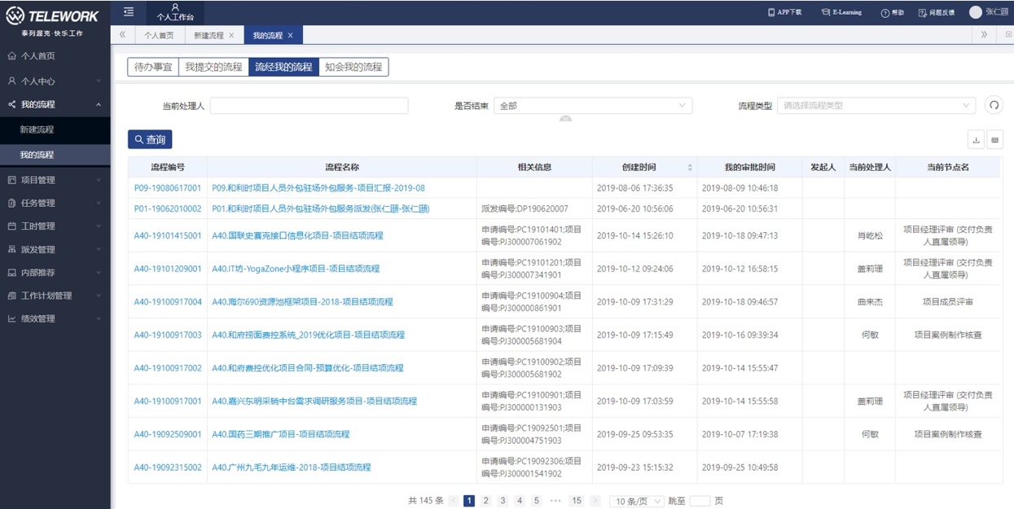

# 知会我的流程

平台中其他用户审批流程时，同时一并通知当前用户审批结果，为“知会”状态。

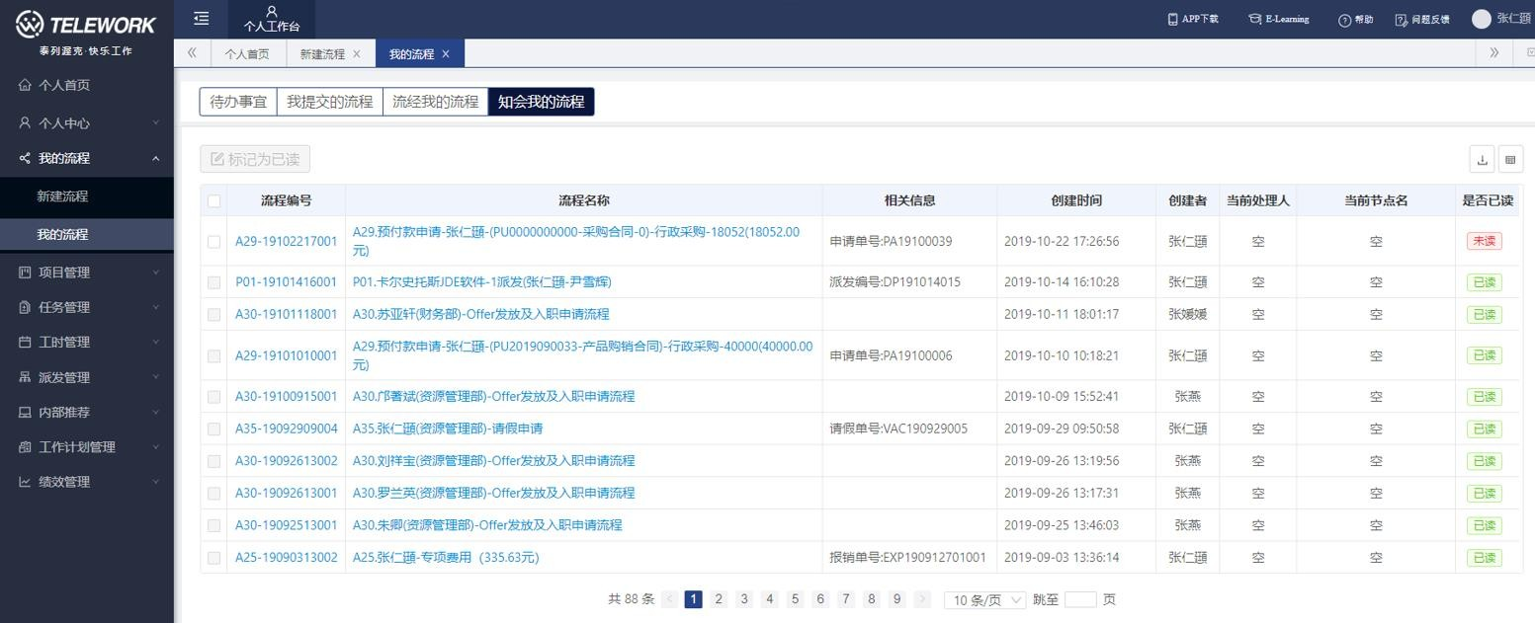

# 项目管理

* 1. **项目列表**

在此页面中，用户在基于一定权限控制管理下，可以查看平台中所有的项目列表，并且针对单条项目进行项目工作管理，项目执行情况管理，申请结项等操作。

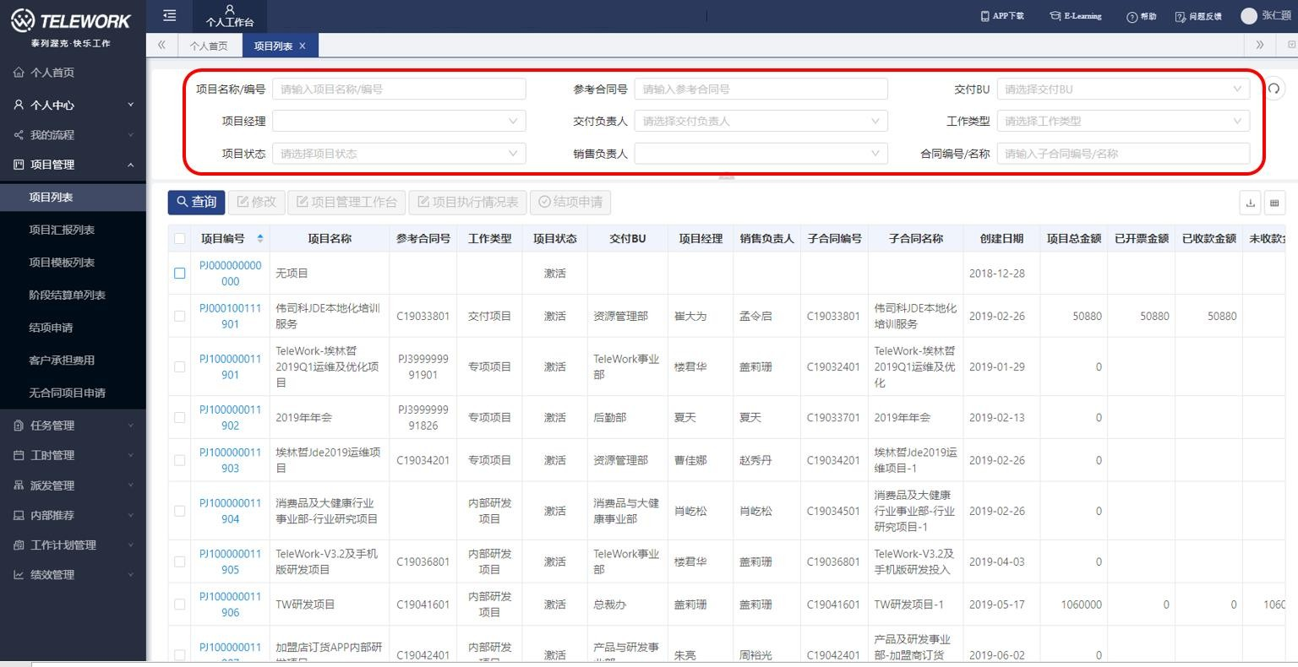

# 项目汇报列表

根据项目管理要求，项目需要每月做例行的向上汇报，包含实施和财务信息， 在此页面下，用户可以查看到进行中的项目每月的汇报情况，同时进行监控和监督。

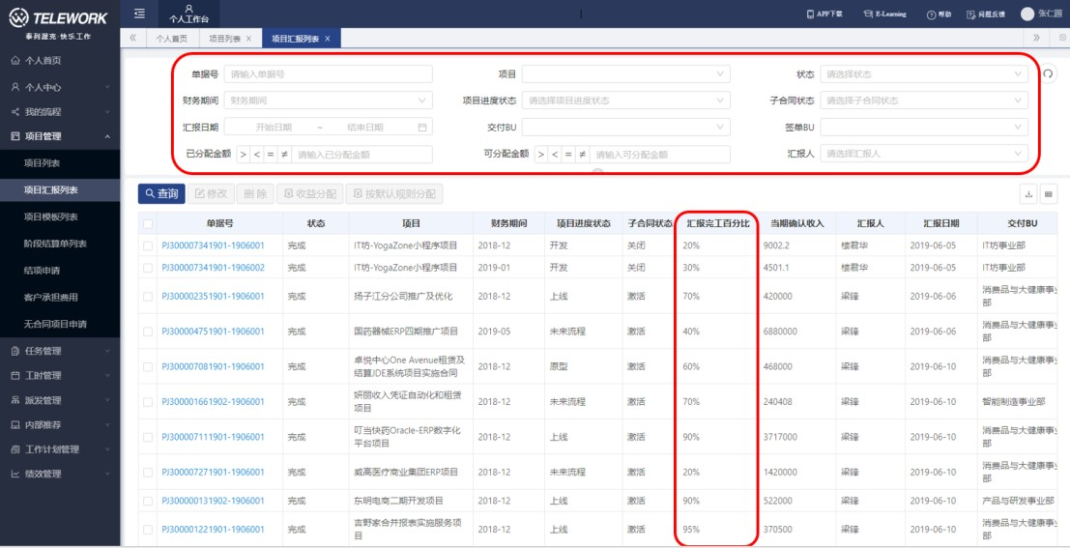

# 项目模板列表

项目模板列表模块，可以查询到项目内置的项目模板，供新建项目时快捷使用；在基于一定权限控制下，用户可以对内置模板进行修改。

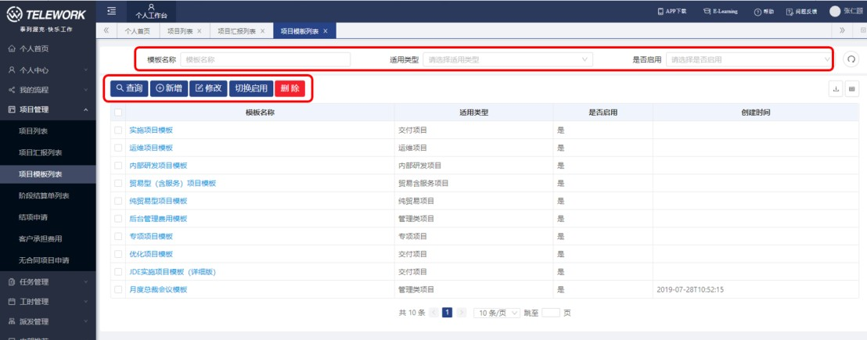

# 阶段结算单列表

如项目产生过阶段性的结算或者需要发起阶段性结算，可在此页面进行查询和新增。

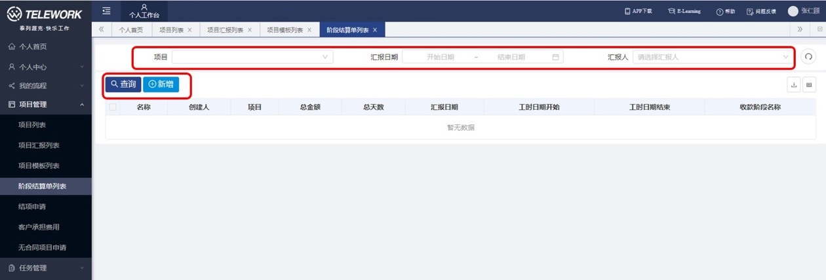

# 结项申请

结项申请界面可以查询到当前平台中提交了“结项申请”流程项目的结项进度和状态。

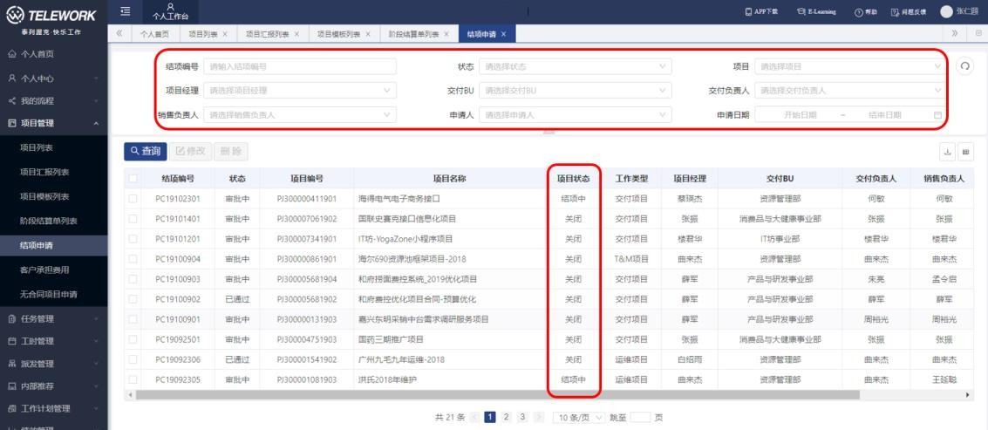

# 客户承担费用

客户承担费用页面可以查询到差旅费用报销状态（客户承担），以及每笔款项的审批进度、相关的事项、申请金额和申请人等相关信息。

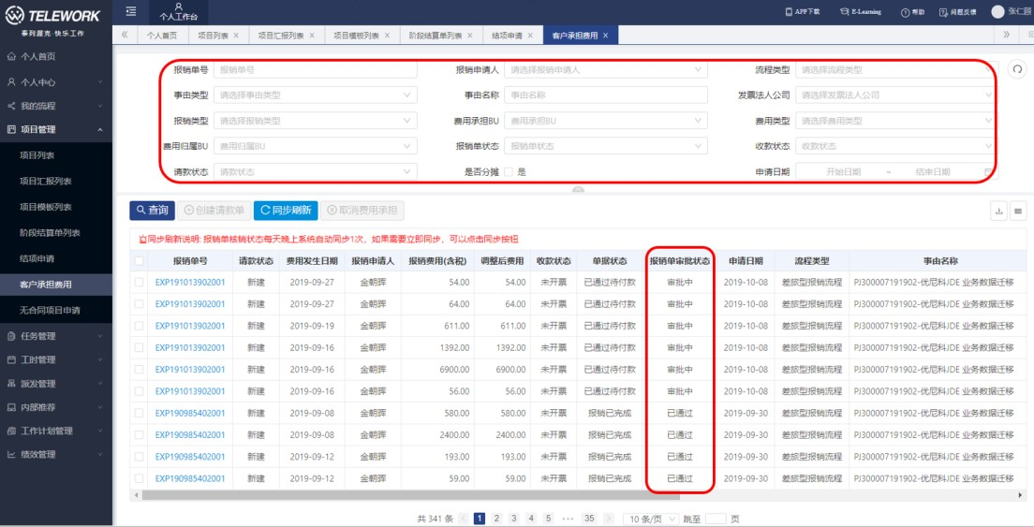

# 无合同项目申请

在实际项目推进过程中，往往会出现提前进场实施的情况。在此情况下，为了保障项目实施进度、成本，项目经理或者交付负责人需要在平台中提交无合同项目申请，在此页面中可以查询到所有的无合同，提前进场实施的项目申请。

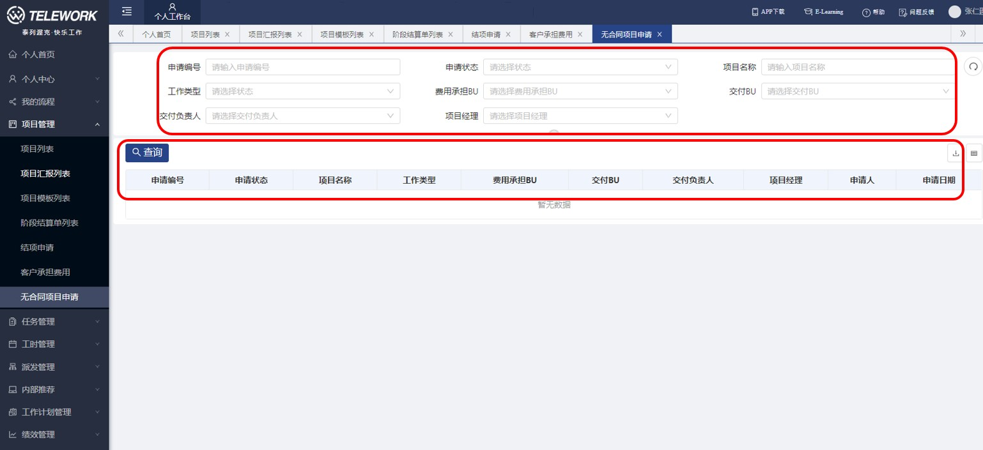

# 任务管理

* 1. **任务列表**

在此页面中，用户在基于一定权限控制管理下，可以查看平台中所有的任务列表，并且针对单条任务进行工作管理，执行情况管理，申请结算等操作。

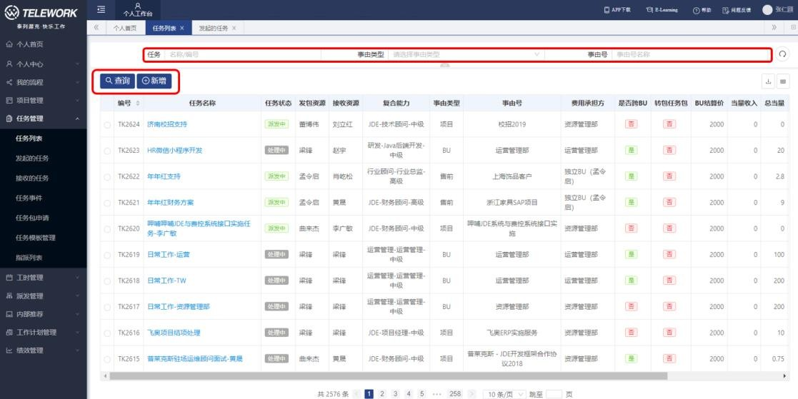

# 发起的任务

此页面下，可以查询由用户本人在平台上发起的所有任务详情，包括状态、评价、接收人、事由、结算情况等相关信息。

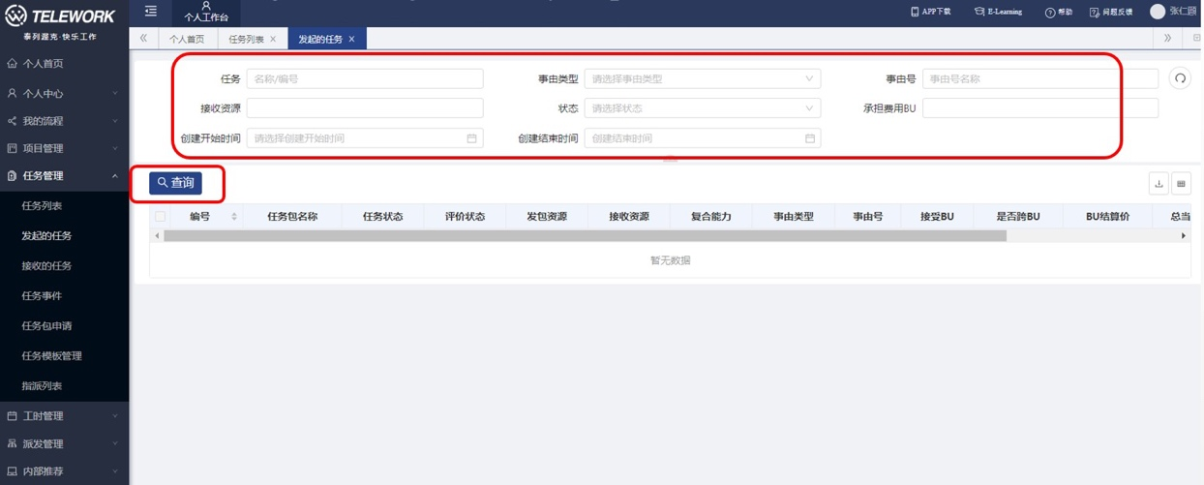

# 接收的任务

此页面下，可以查询由用户本人在平台上接收到的所有任务详情，包括状态、评价、接收人、事由、结算情况等相关信息。

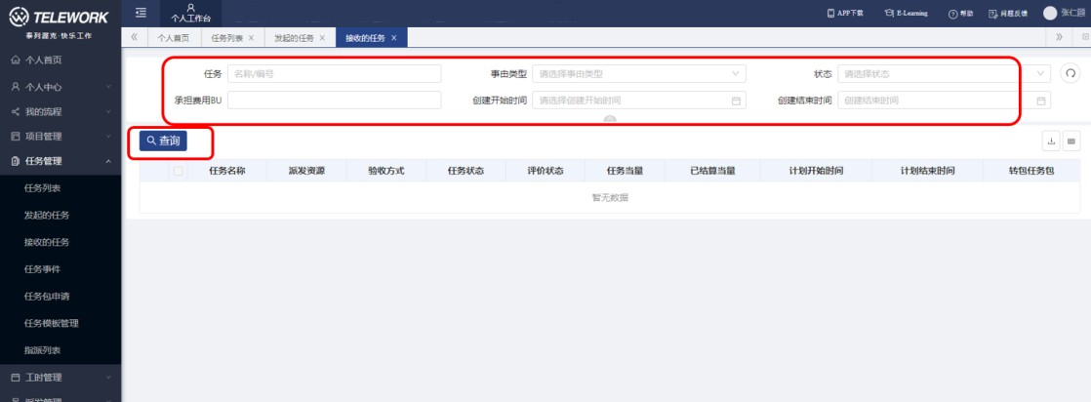

# 任务事件

此页面下，基于一定的权限控制下，可以查询或者新增由用在平台上发布中的所有任务详情，包括状态、评价、接收人、事由、结算情况等相关信息。

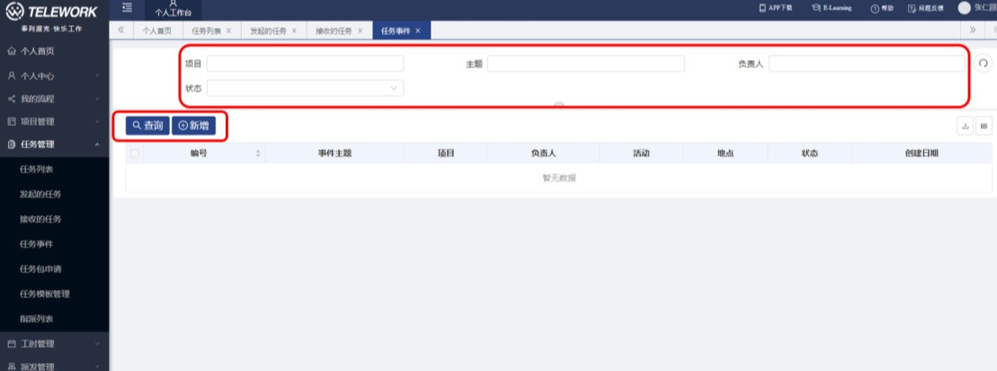

# 任务包申请

在此页面表单中填写申请的任务包详情，提交之后将会直接流转至发包人出进行审核，派发。注意：*号部分内容为必填项。

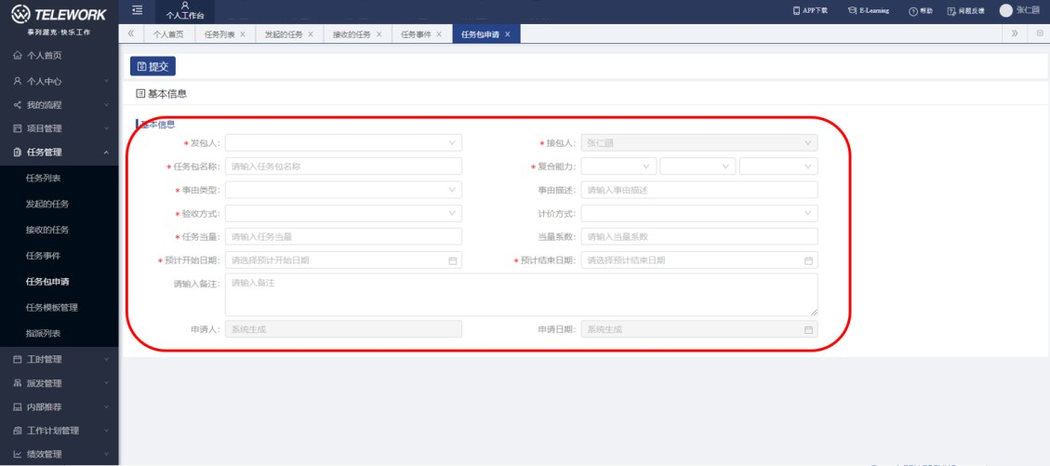

# 任务模板管理

任务模板列表模块，可以查询到项目内置的任务模板，供发布任务时快捷使用；在基于一定权限控制下，用户可以对内置模板进行修改。

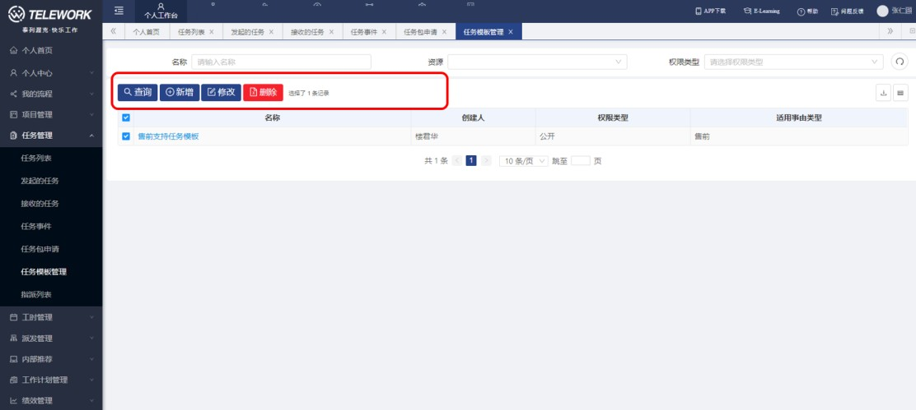

# 指派列表

此页面下，基于一定的权限控制下，可以查询或者新增由用在平台上发布中的所有已指派任务详情，包括接收人、事由、结算情况等相关信息。

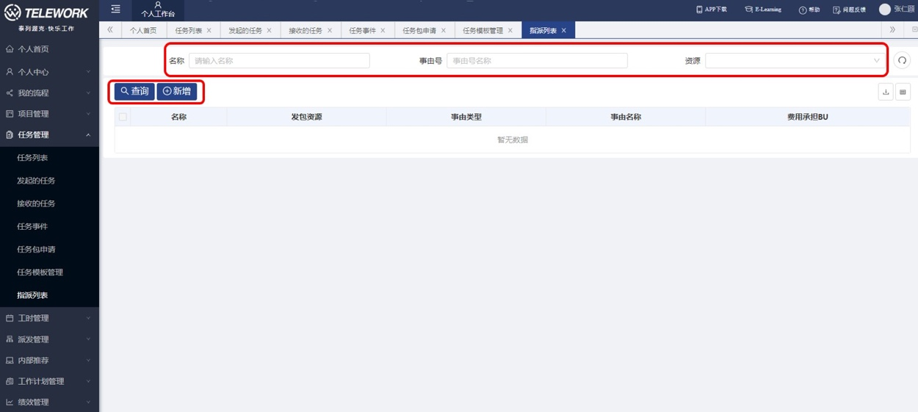

# 工时管理

* 1. **工时填报**

工时填报页面是便于使用人填写每天按时，如实填报当日工作情况，平台默认每天的工作时间为 8 小时，一周为 56 小时。法定节假日选择“假期”，市场仍

为 8 小时，可以每天填写，也可以每周填写。填写完成之后点击提交，此工时表将会提交至审批人处。

注意：每周起始日一定为周一。

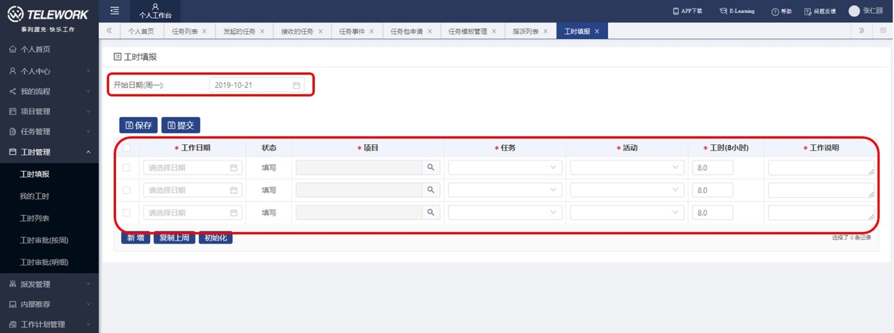

# 我的工时

此页面以图形化的方式展现用户已经填报过工时的情况：填写、审批中、已审批、已结算、已退回。

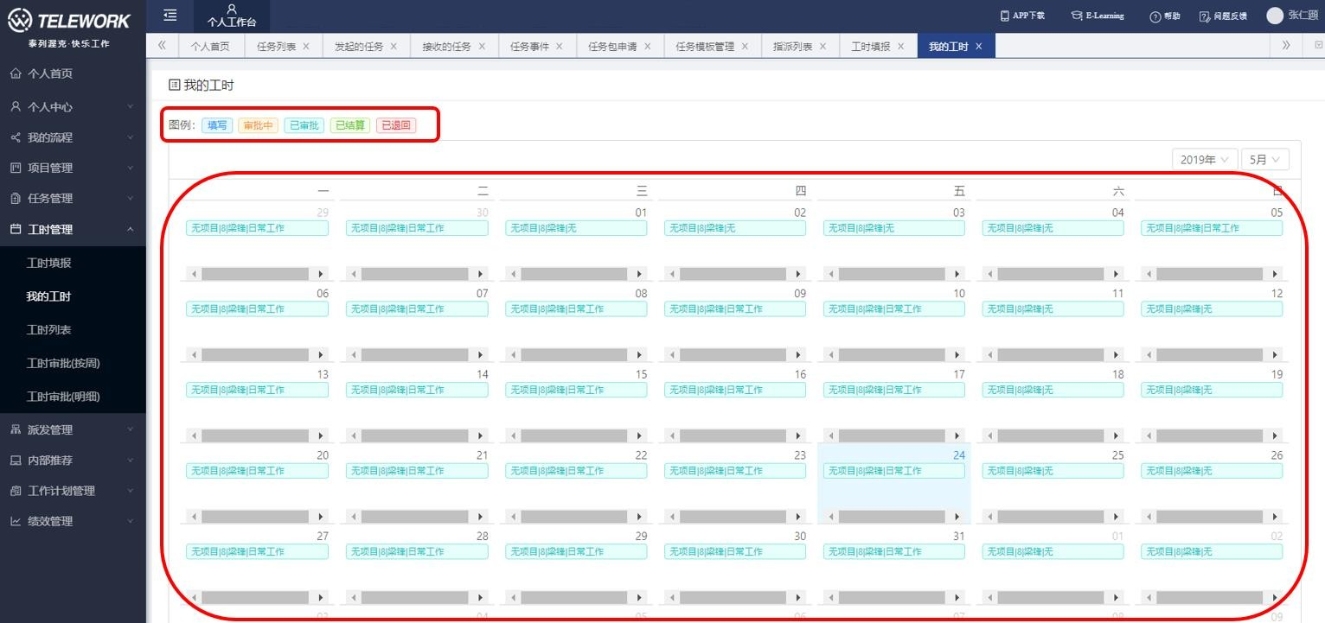

# 工时列表

在此页面中，用户在基于一定权限控制管理下，可以查看平台中所有的已填写的工时列表，并且针对单条工时进行高级审批的动作。

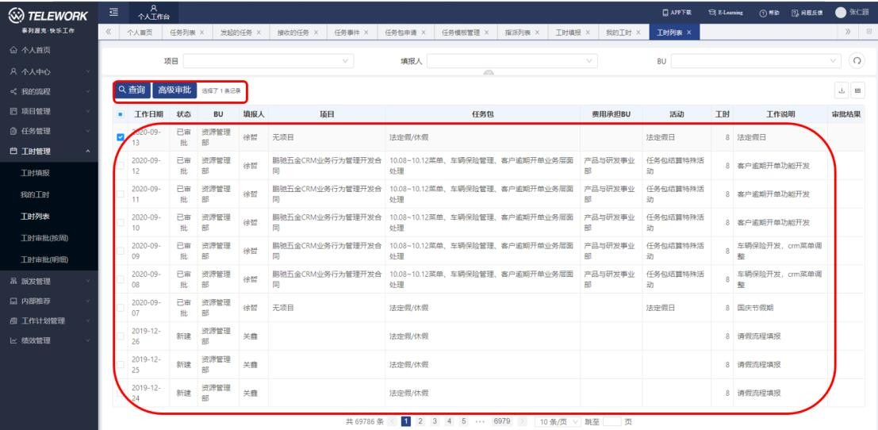

# 工时审批（按周）

如若用户有审批工时的职责，在此页面中，提交至用户出，待审批的工时条目将会以一周 7 天的形式呈现，便于审批中集中批量处理审批。

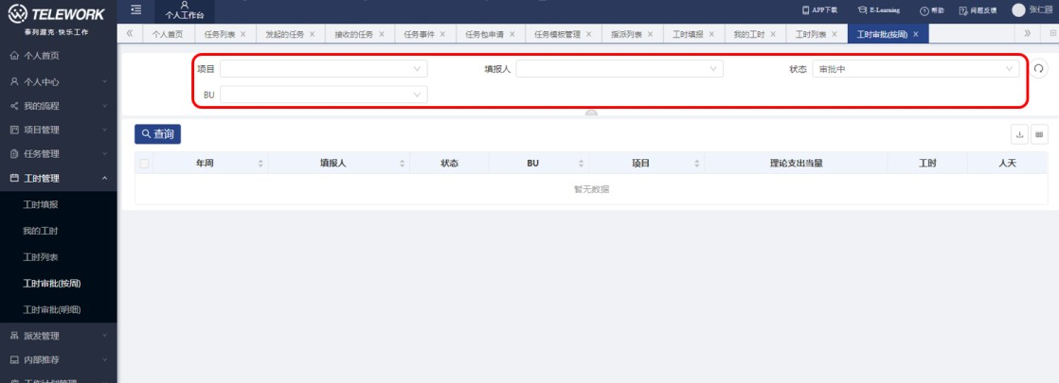

# 工时审批（明细）

如若用户有审批工时的职责，在此页面中，提交至用户出，待审批的工时条目将会以详细条目的形式呈现，便于仔细核查处理审批。

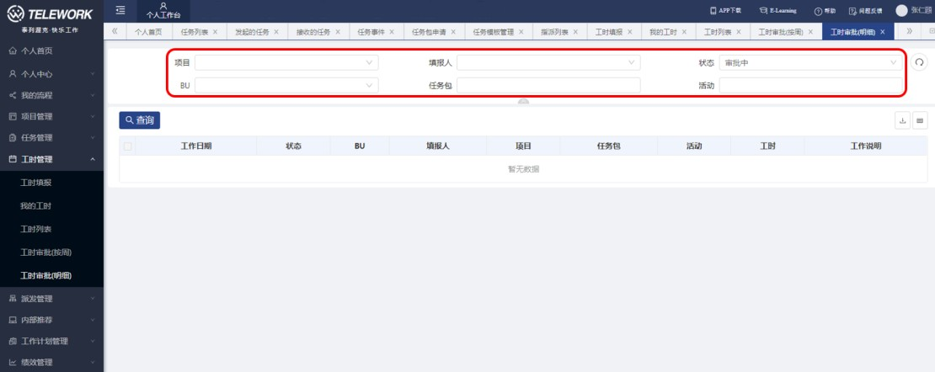

# 派发管理

* 1. **我的派发**

此页面下，可以查询由用户本人在平台上发起的所有派发事件详情，包括派发对象、事由、派发方式等相关信息。

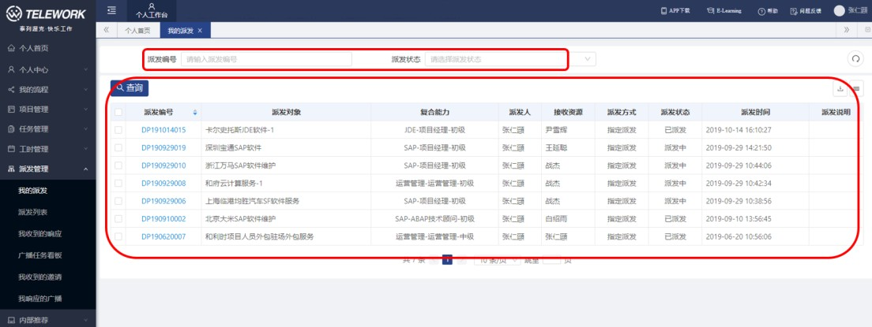

# 派发列表

在此页面中，用户在基于一定权限控制管理下，可以查看平台中所有的派发的列表，并且针对单条派发工作进行修改，删除，改变派发方式等操作。

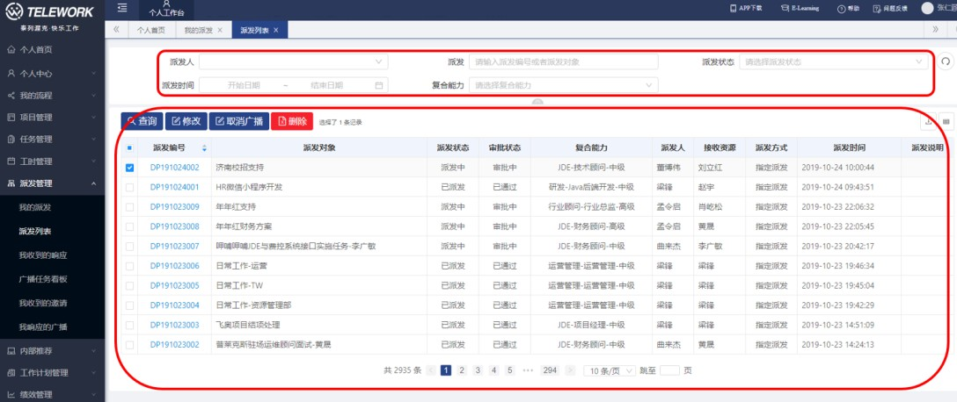

# 我收到的响应

当用户在平台上使用了派发功能之后，接收人接收了用户派发的任务包，则所有的记录都会在此也面中显示。

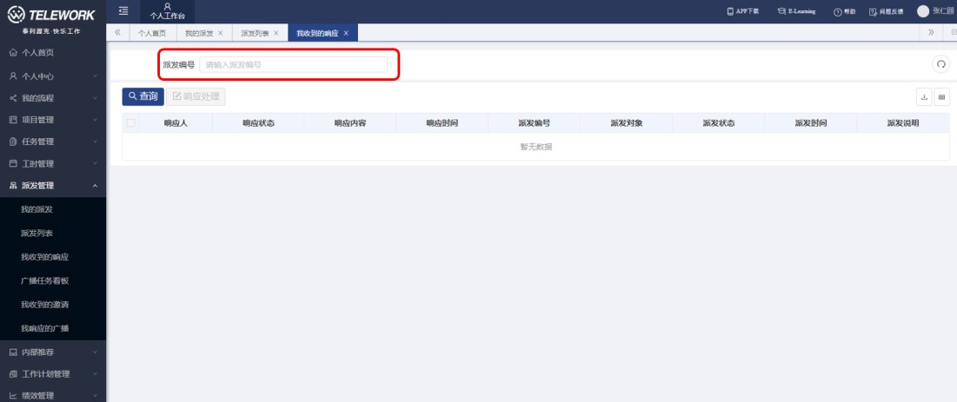

# 广播任务看板

当任务派发的方式以“广播派发”时，所有的广播在平台上的任务都会在此列表中显示，同时支持条件查询。

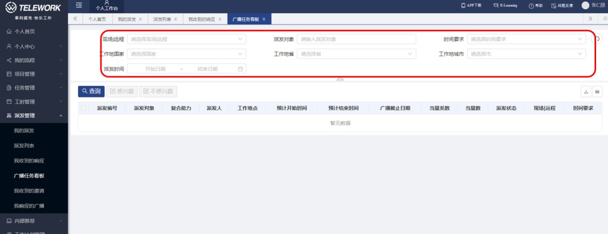

# 我收到的邀请

如果其他用户在派发任务包的时候将“接受资源”选择为我，那么所有的邀请都会在此列表中显示，同时支持条件查询。

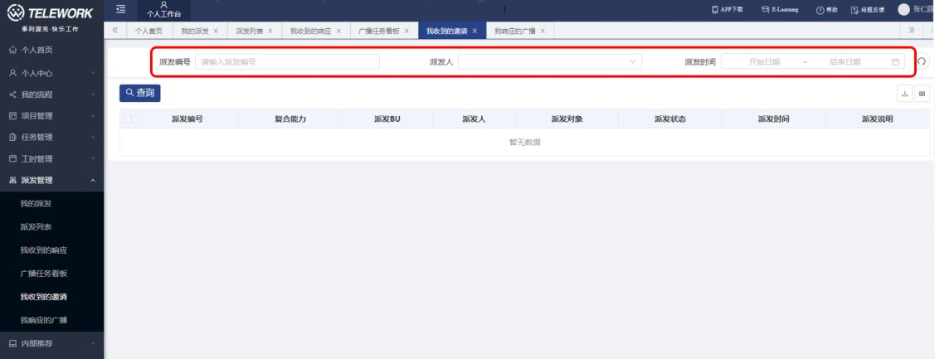

# 我响应的广播

如果其他用户在派发任务包的时候将派发方式选择为“广播派发”，我响应了此广播，那么所有的邀请都会在此列表中显示，同时支持条件查询。

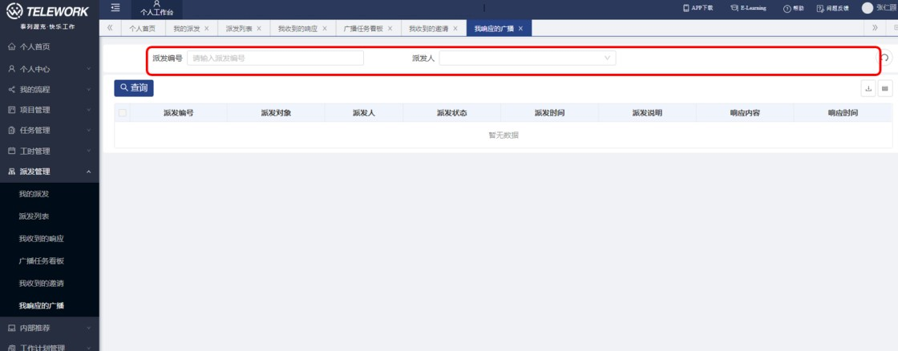

# 内部推荐

* 1. **招聘岗位**

如此页面可以查询公司目前正在招聘的岗位名称和岗位要求，便于有针对性的进行内部推荐。

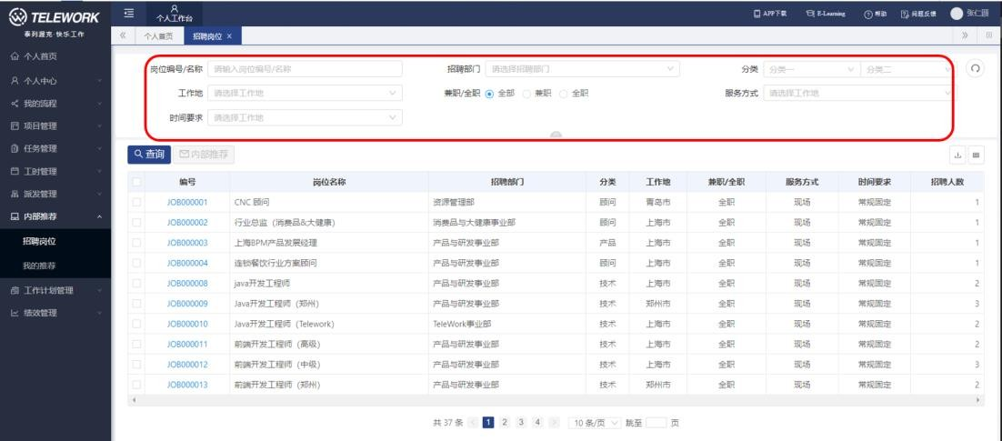

# 我的推荐

此页面中可以查询出所有我在平台上推荐过职位的历史记录。

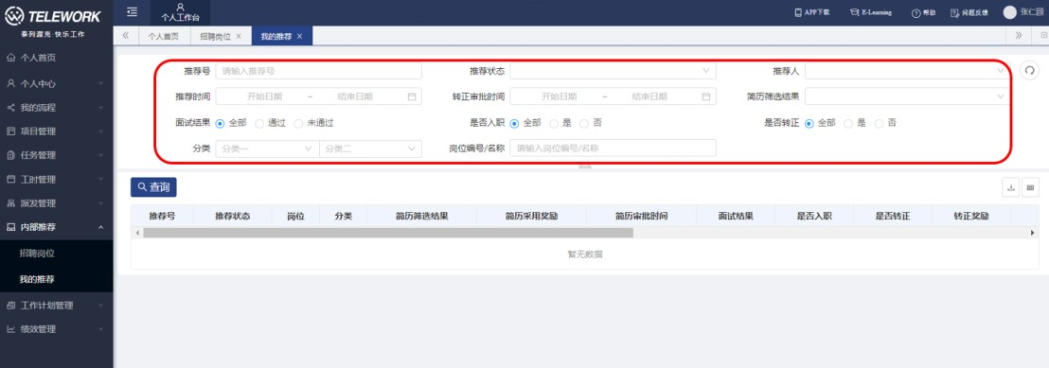

# 工作计划管理

* 1. **工作计划与查看**

此页面中可以新增用户个人的工作计划，点击“新增”按钮，在“工作计划维护” 页面进行新增，注意：*为必填项。

完成了工作计划填写之后，可以在“工作日历”页面中进行查看。

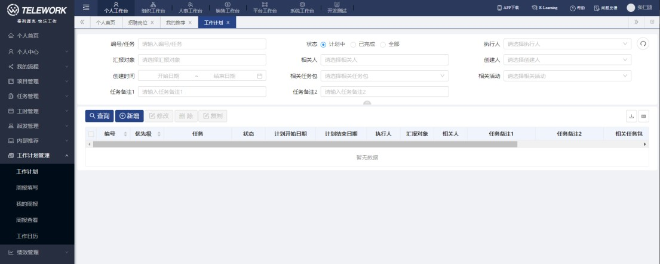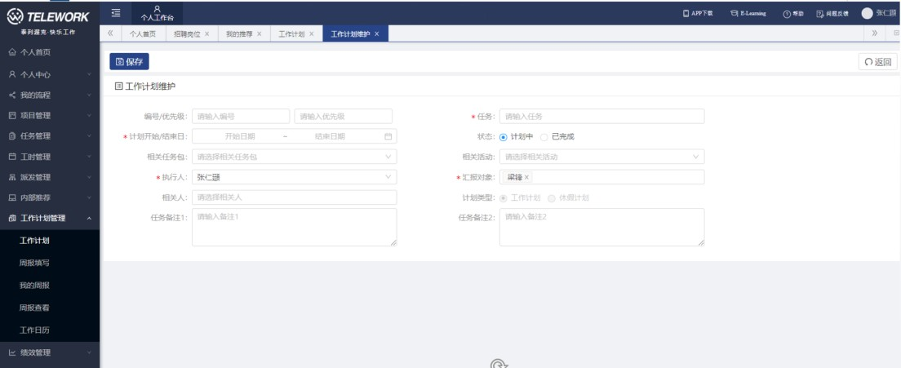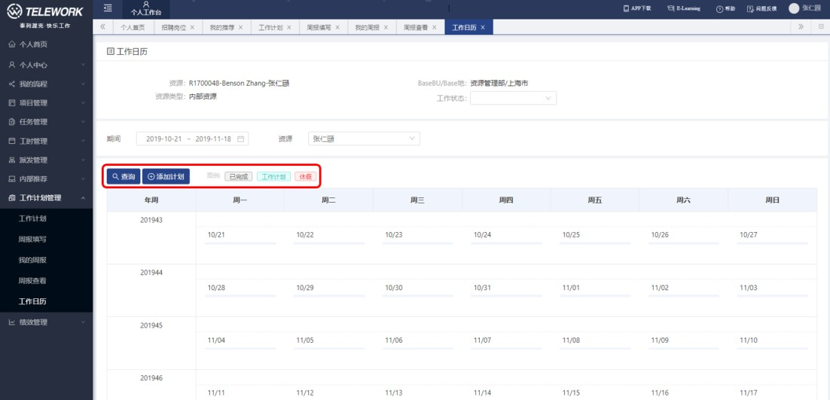

# 周报填写与查询

此页面新增用户周工作计划，也可以按照固定格式的表格直接导入平台。填写项有工作计划、任务、相关任务包、相关活动并且选择进行此项工作的具体日期时间。

在完成填写之后，可以在我的周报、周报查看等菜单中进行查询、查看。

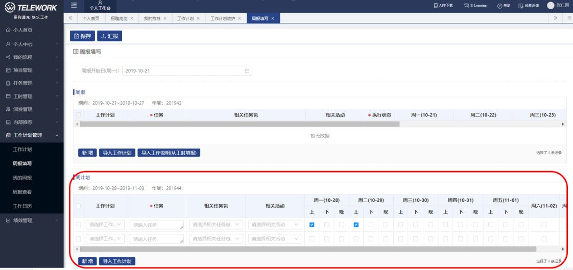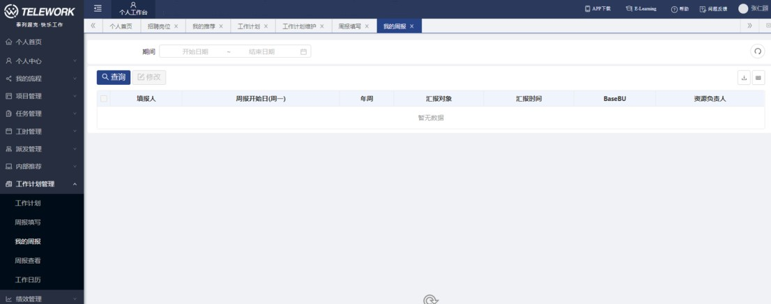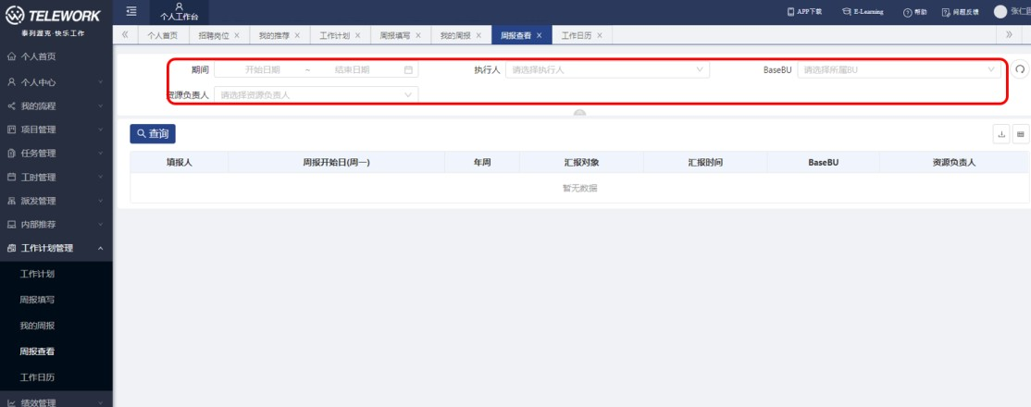

# 绩效管理

* 1. **绩效考核结果**

此页面下课查询出资源的绩效考核结果。

